Laboratórne cvičenie č.

Téma: Destilácia

Úloha: Oddeľte destiláciou zmes kvapalín (etanol a voda) na základe rozdielnych bodov varu.

Pomôcky:
Chemikálie: Zmes etanolu a vody (napr. 1:1), alebo acetón a voda
Aparatúra: Okrúhlodenná banka (destilačná) , destilačný mostík (chladič), teplomer, zberná nádoba (erlenmeyerova banka alebo odmerný valec), stojan s kliešťami, kúpeľ (vodný alebo olejový) alebo kahan/elektrická platnička.

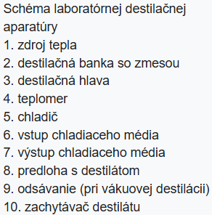
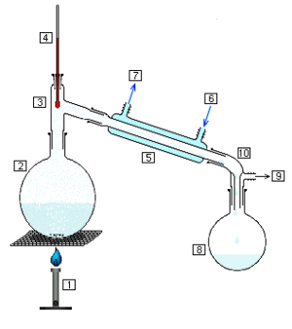
Teória: Destiláciou vieme od seba oddeliť 2 kvapaliny s rôznymi teplotami varu. V tomto prípade voda má 100°C a etanol 78°C.

Postup: 1. Do okrúhlodennej banky nalejeme zmes (naplníme maximálne do 2/3 objemu) a pridáme varné kamienky (zabraňujú prehriatiu a trhavému varu). Banku pripevníme do stojana a prepojíme s destilačným mostíkom, v ktorom je umiestnený teplomer.
2. K destilačnému mostíku pripojíme chladič. Voda do chladiča musí tiecť v protiprúde – dole vstupuje studená voda, hore vyteká ohriata.
3. Zmes začneme pomaly zahrievať.
4. Kvapalina s nižším bodom varu (etanol) sa začne vyparovať skôr. Para prechádza do chladiča, kde kondenzuje a kvapká ako destilát do zbernej nádoby.
5. Teplotu na teplomere sledujeme. Prvú menej čistú frakciu (predok) môžeme zachytiť osobitne. Hlavný podiel (etanol) prijímame, keď je teplota stabilná na hodnote 78-80°C.
6. Keď teplota stúpne k 100°C, destiláciu ukončíme, pretože začína vrieť voda.

